**ภาคผนวก**

**ภาคผนวก ก**

**รายชื่อผู้เข้าร่วมโครงการ**

**ภาคผนวก ข**

**ภาพดำเนินงานโครงการ**

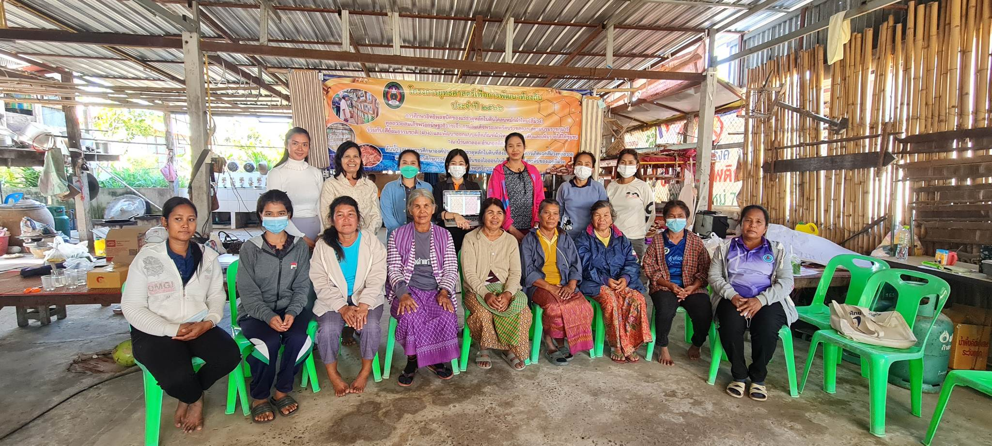

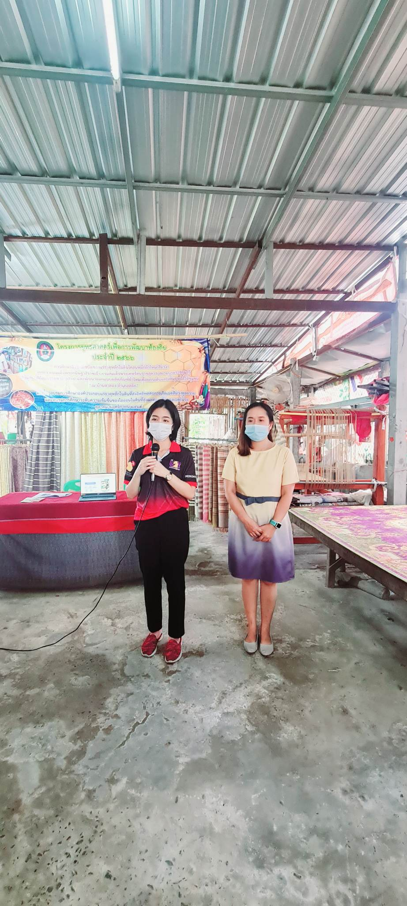 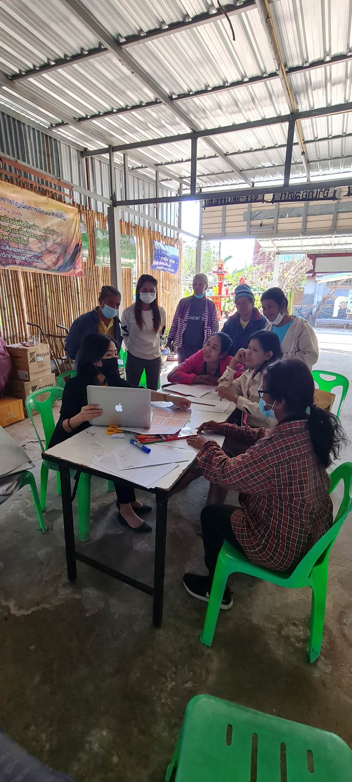

**ภาคผนวก ข**

**ภาพดำเนินงานโครงการ**

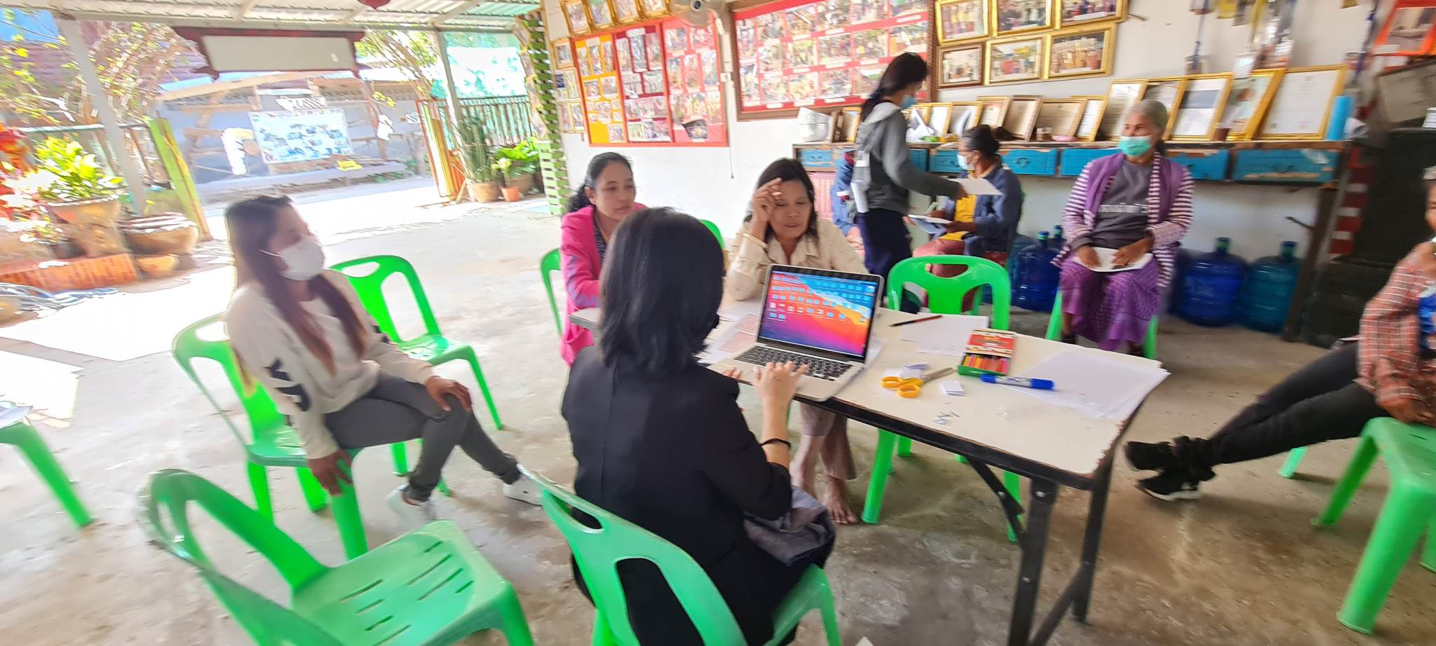

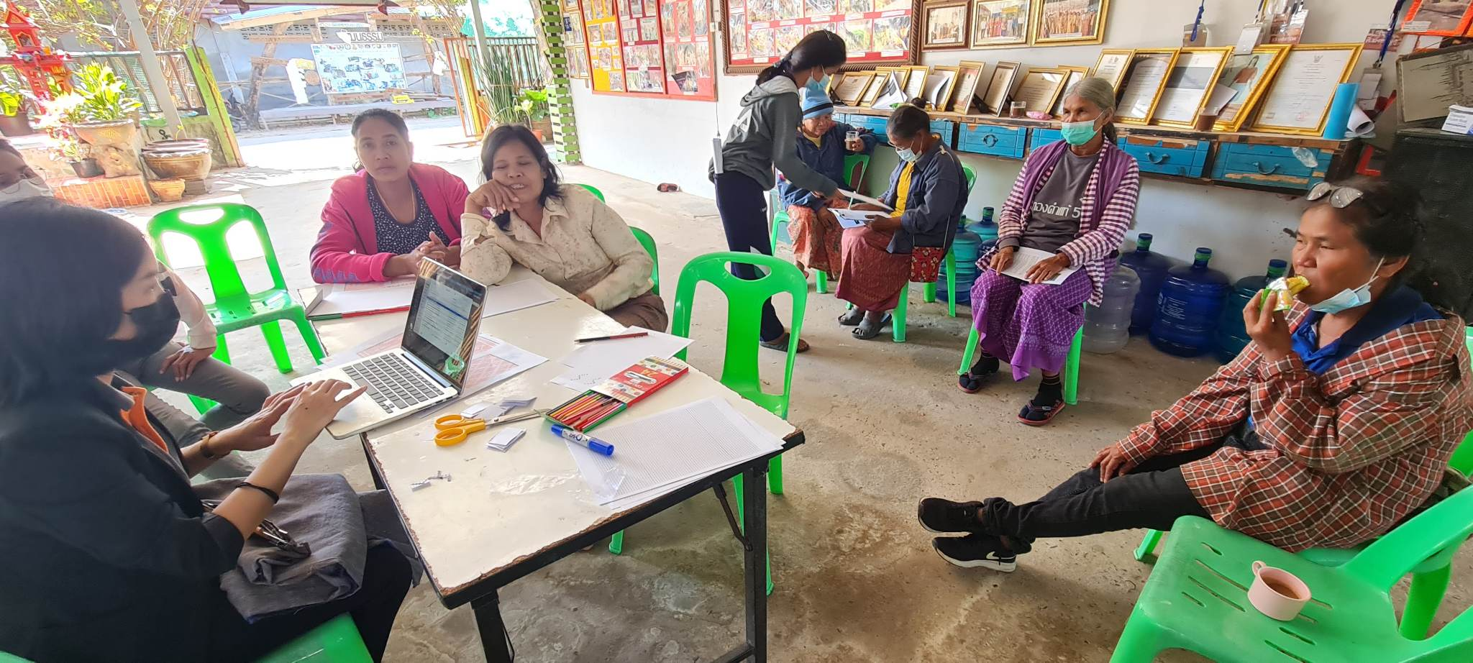

**ภาคผนวก ข**

**ภาพดำเนินงานโครงการ**

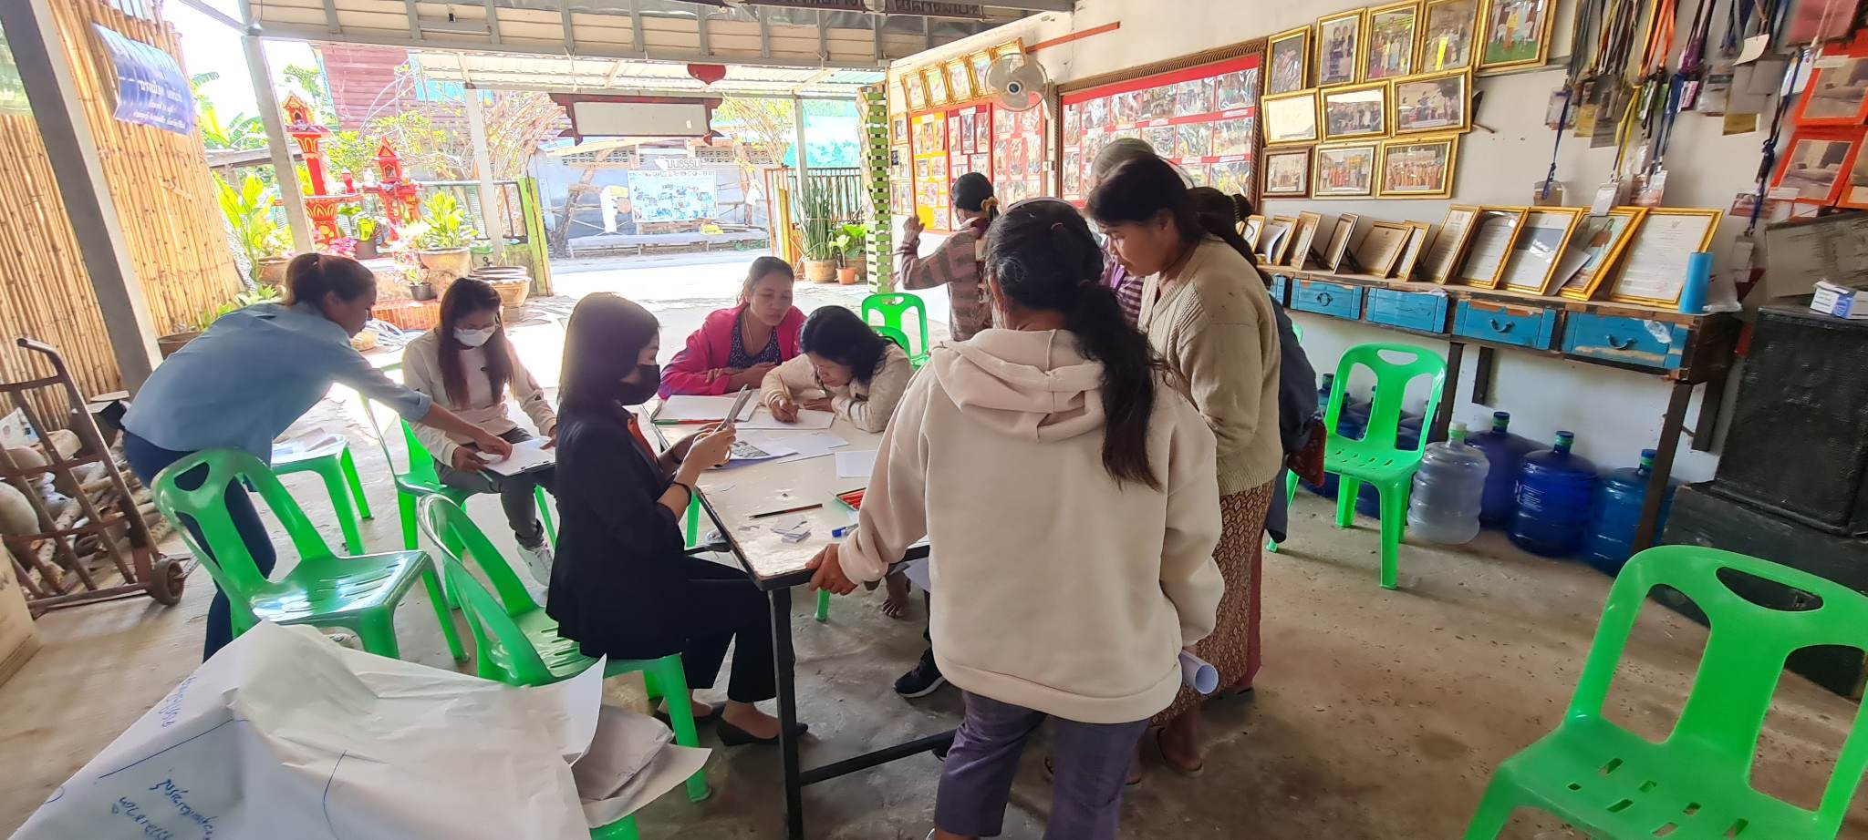

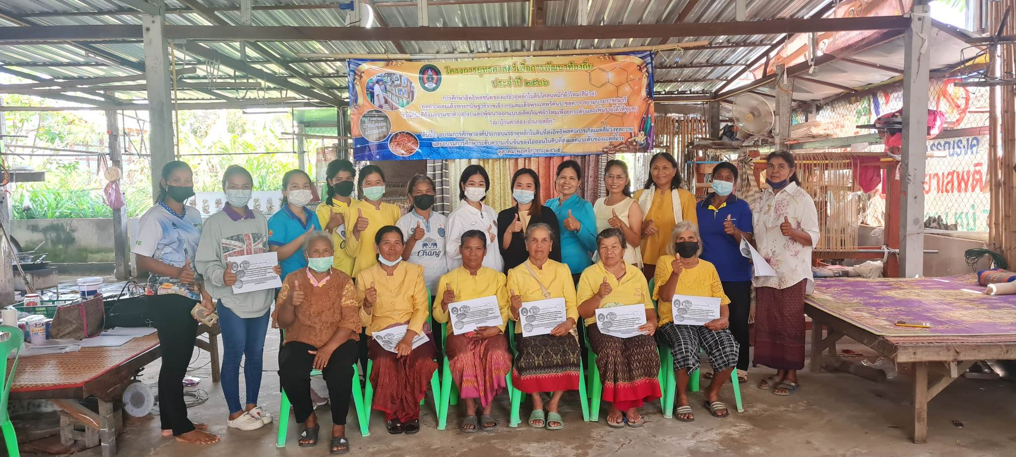

**ภาคผนวก ข**

**ภาพดำเนินงานโครงการ**

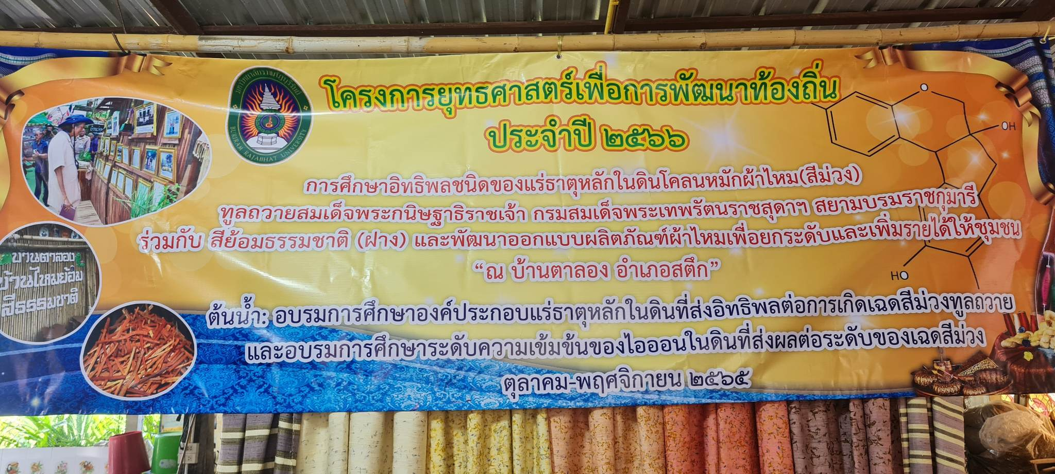

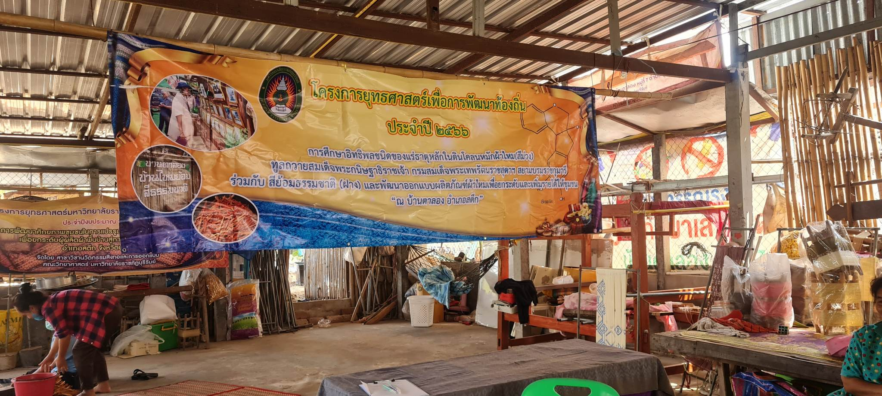

**ภาคผนวก ข**

**ภาพดำเนินงานโครงการ**

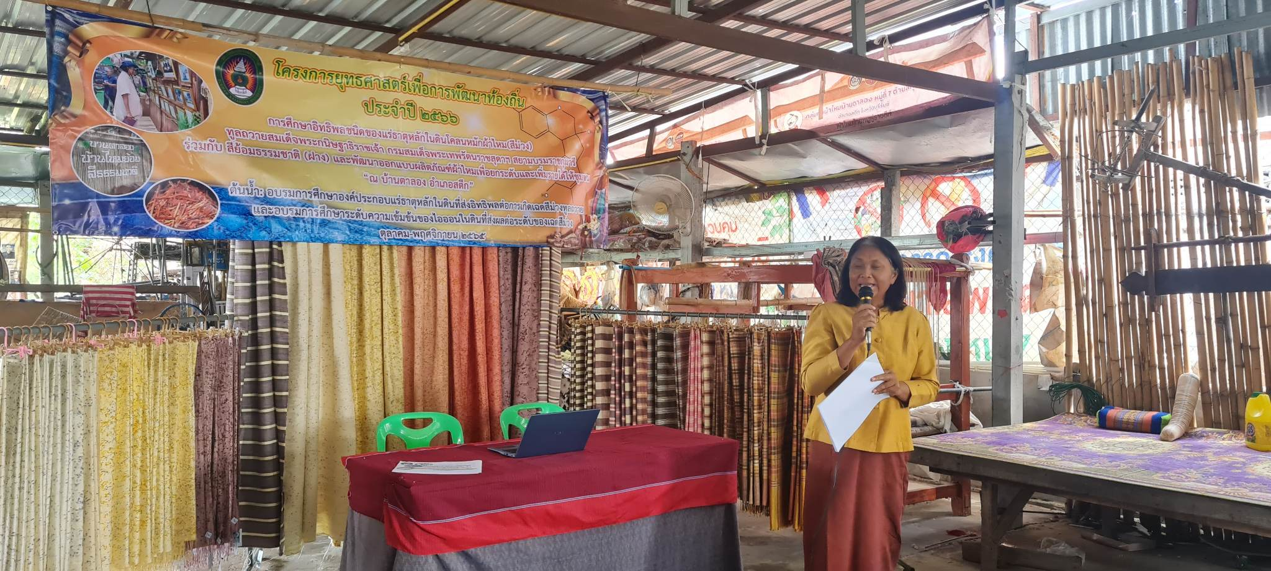

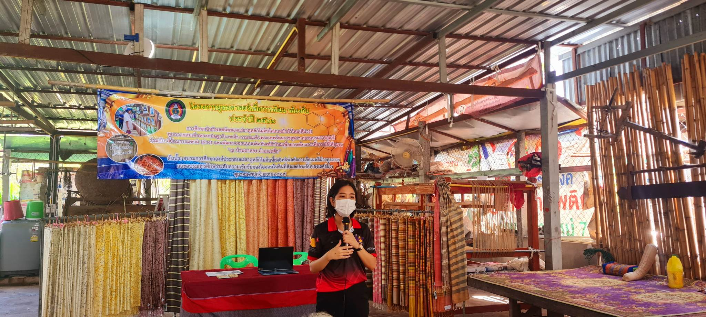

**ภาคผนวก ข**

**ภาพดำเนินงานโครงการ**

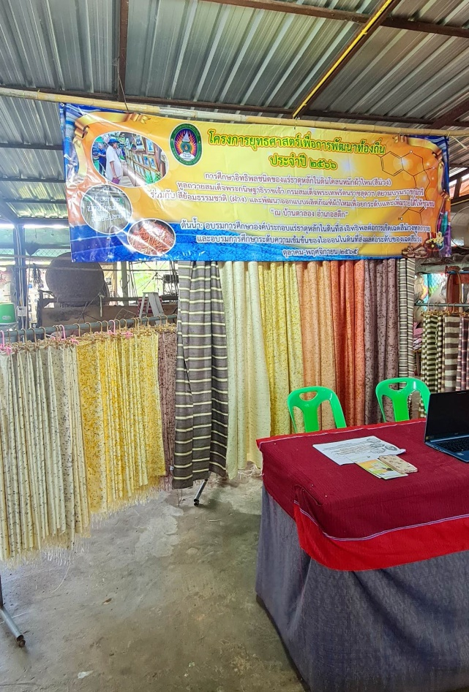 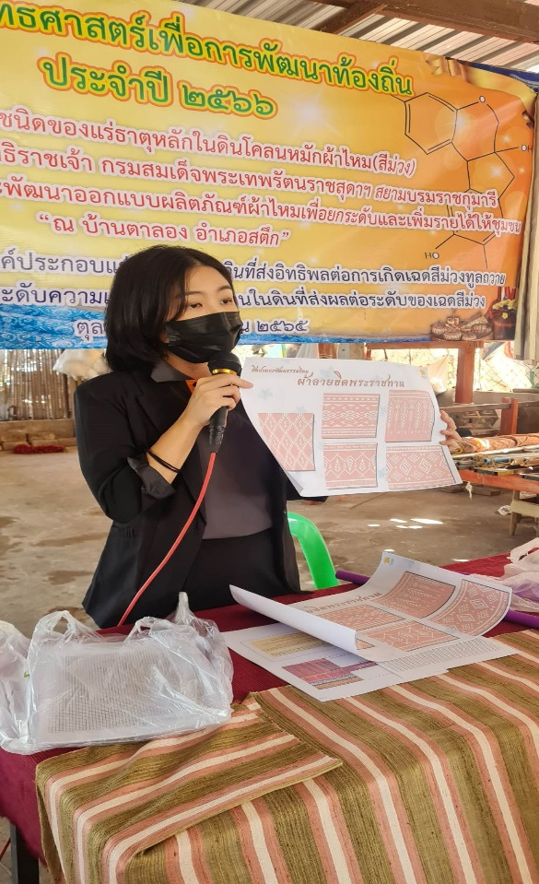

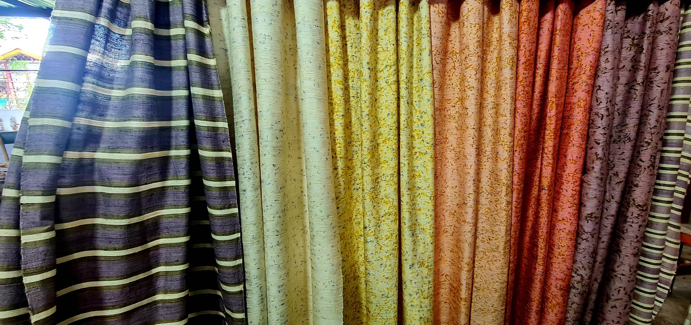

**ภาคผนวก ข**

**ภาพดำเนินงานโครงการ**

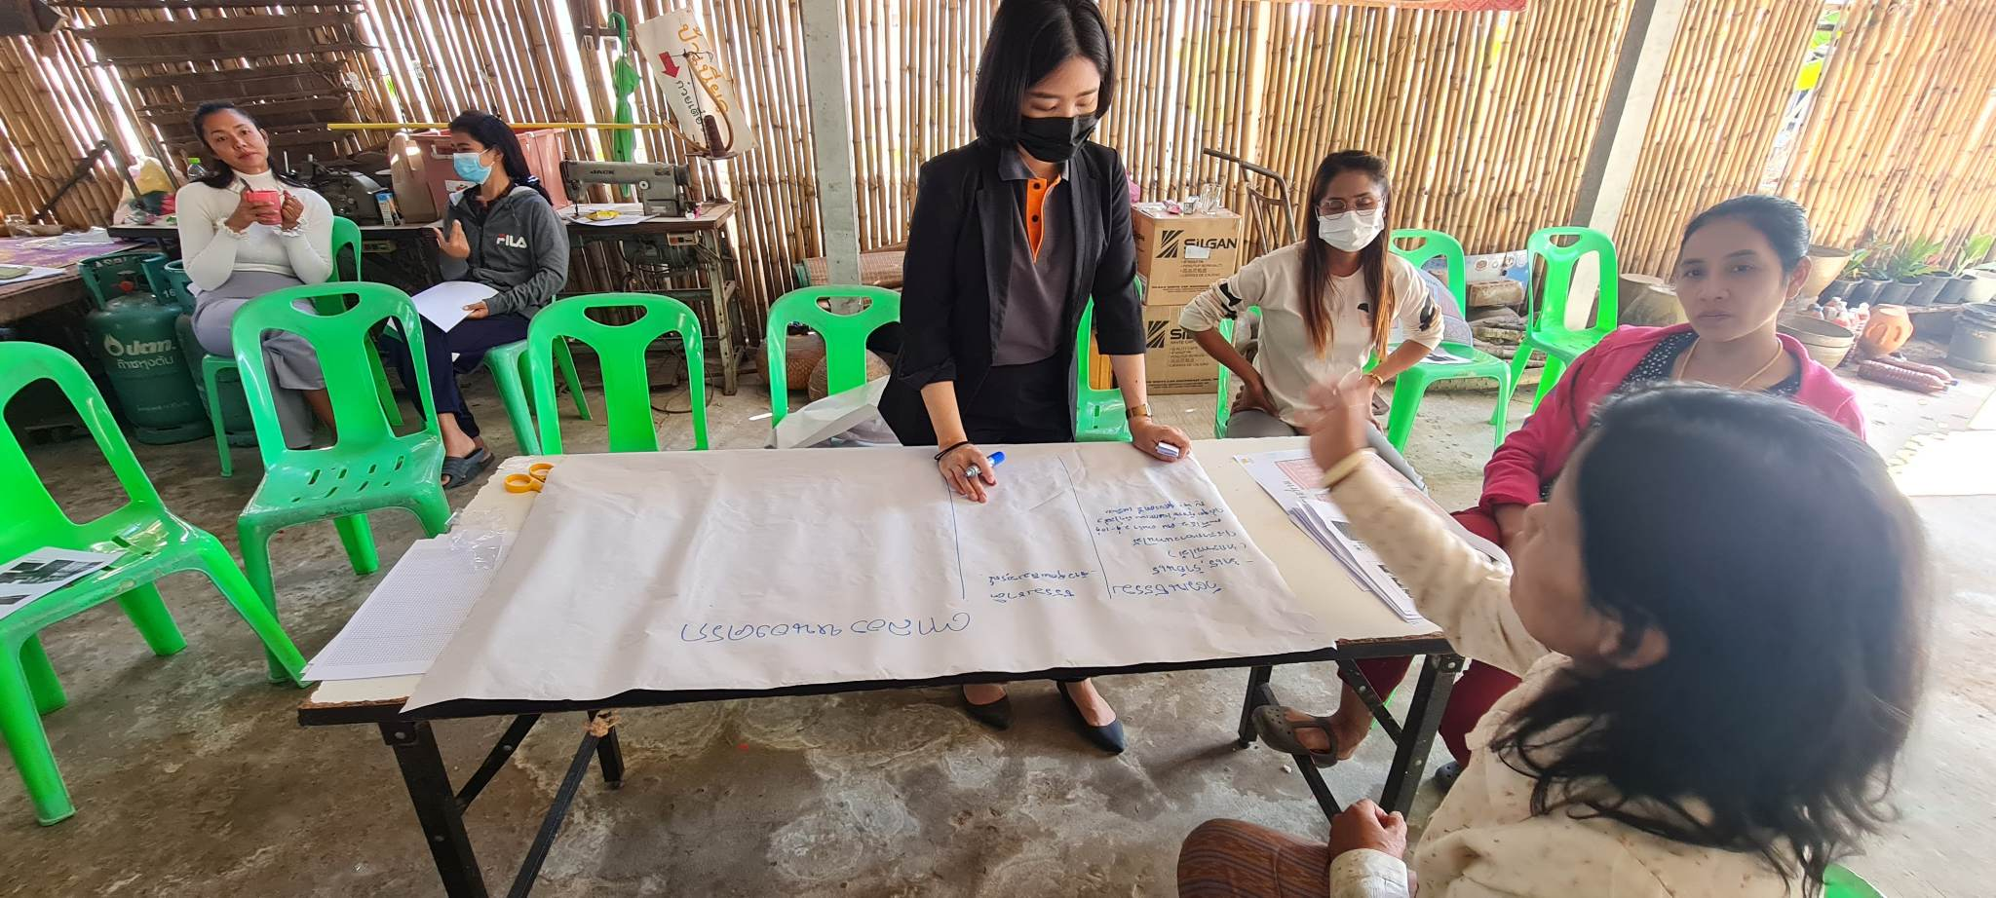

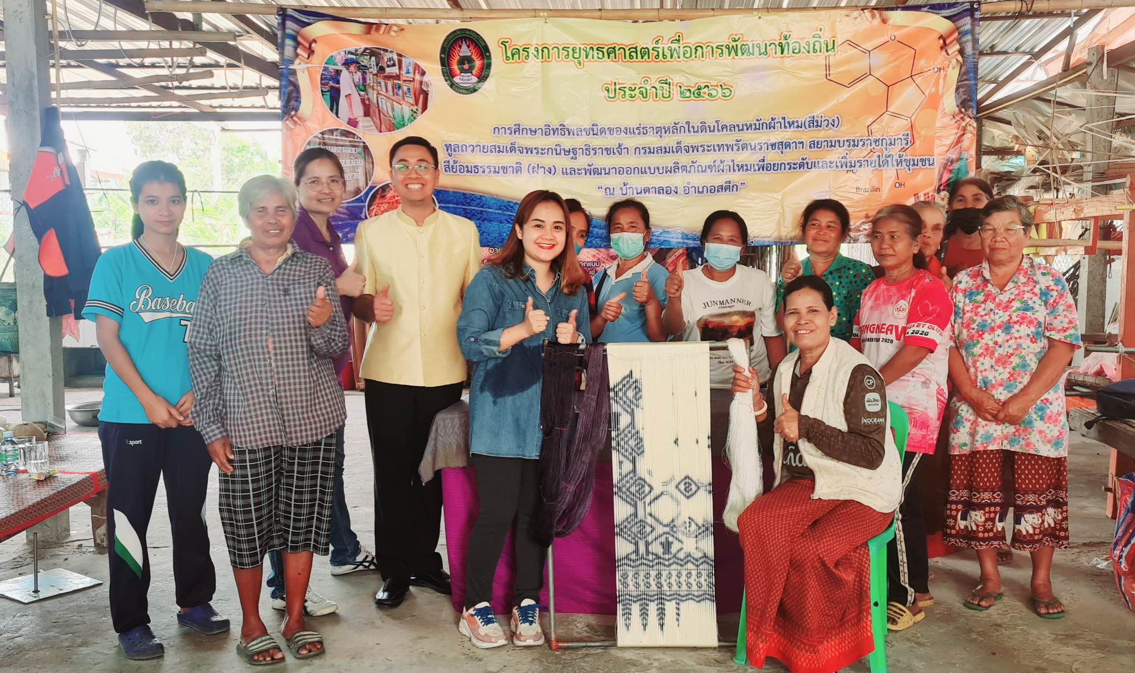

**ภาคผนวก ข**

**ภาพดำเนินงานโครงการ**

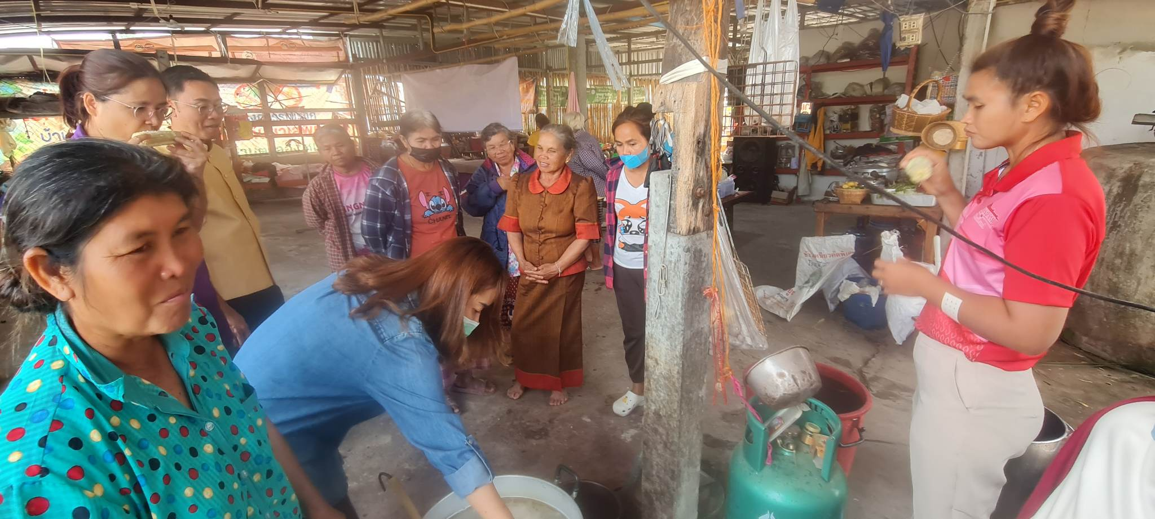

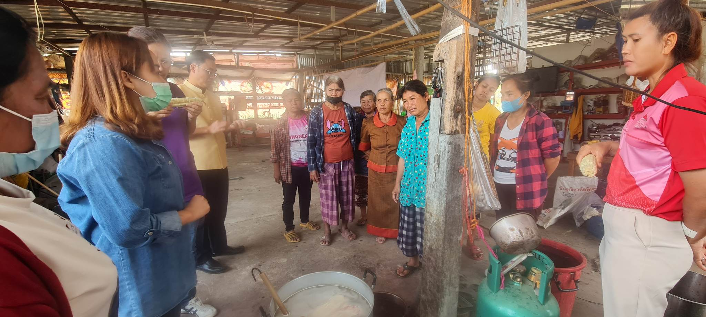

**ภาคผนวก ข**

**ภาพดำเนินงานโครงการ**

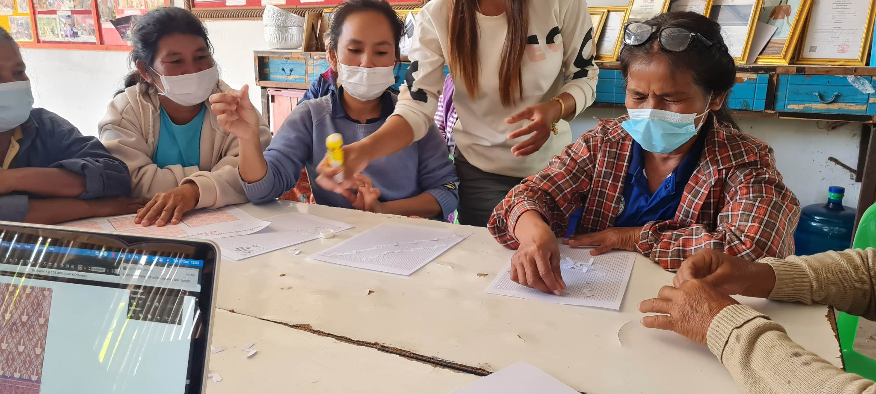

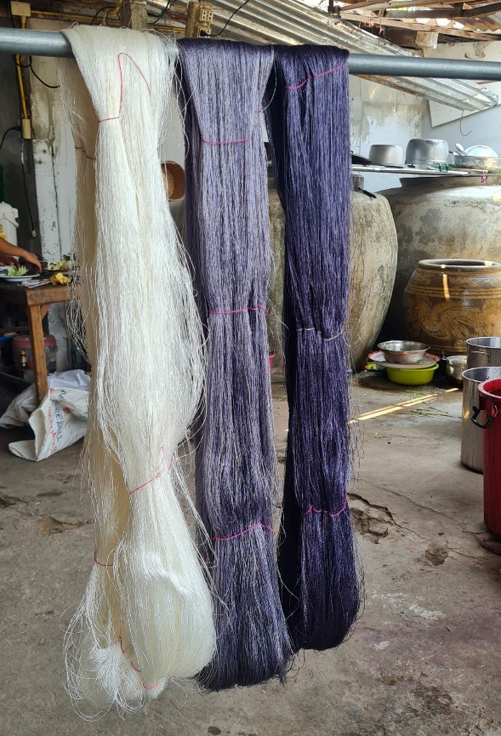 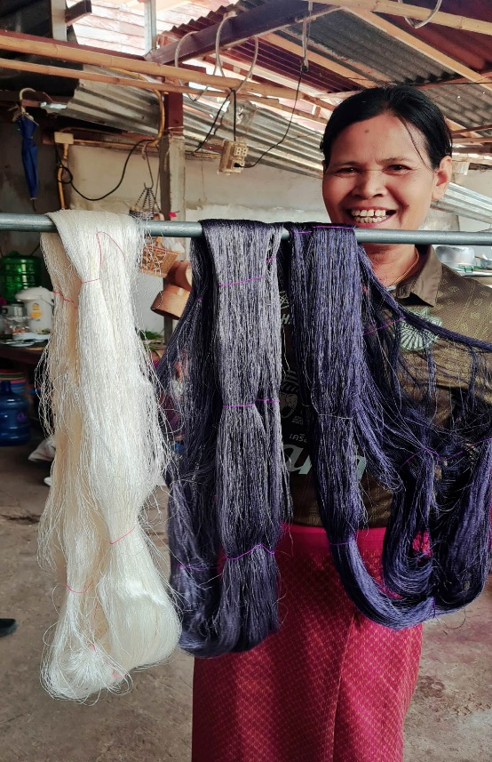

**ภาคผนวก ข**

**ภาพดำเนินงานโครงการ**

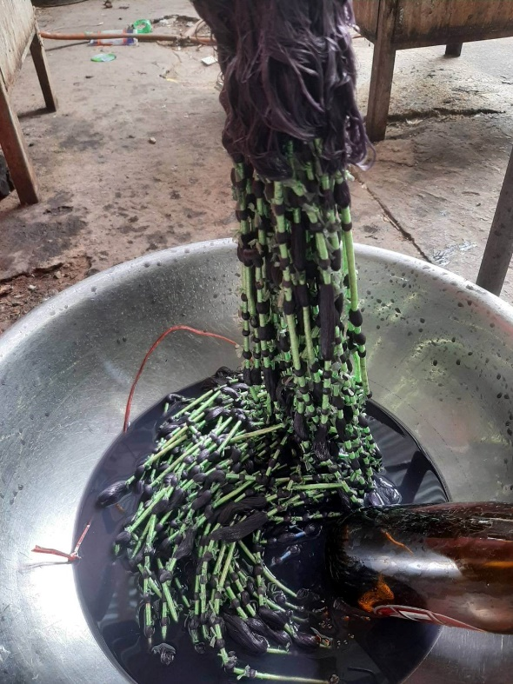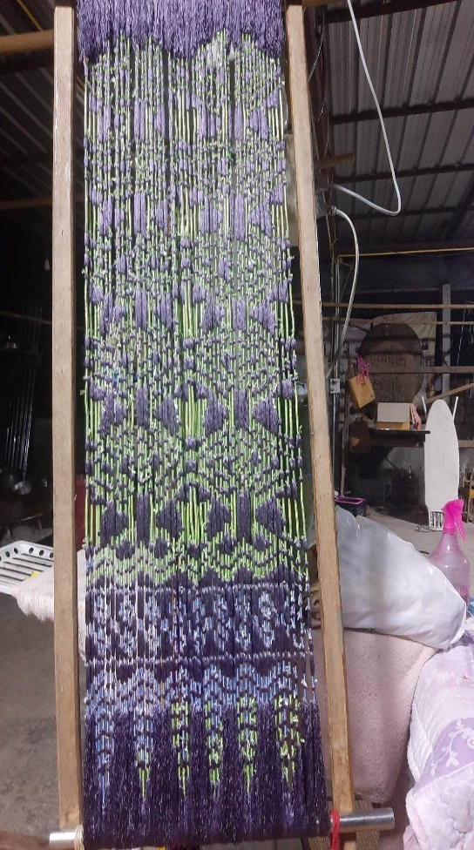

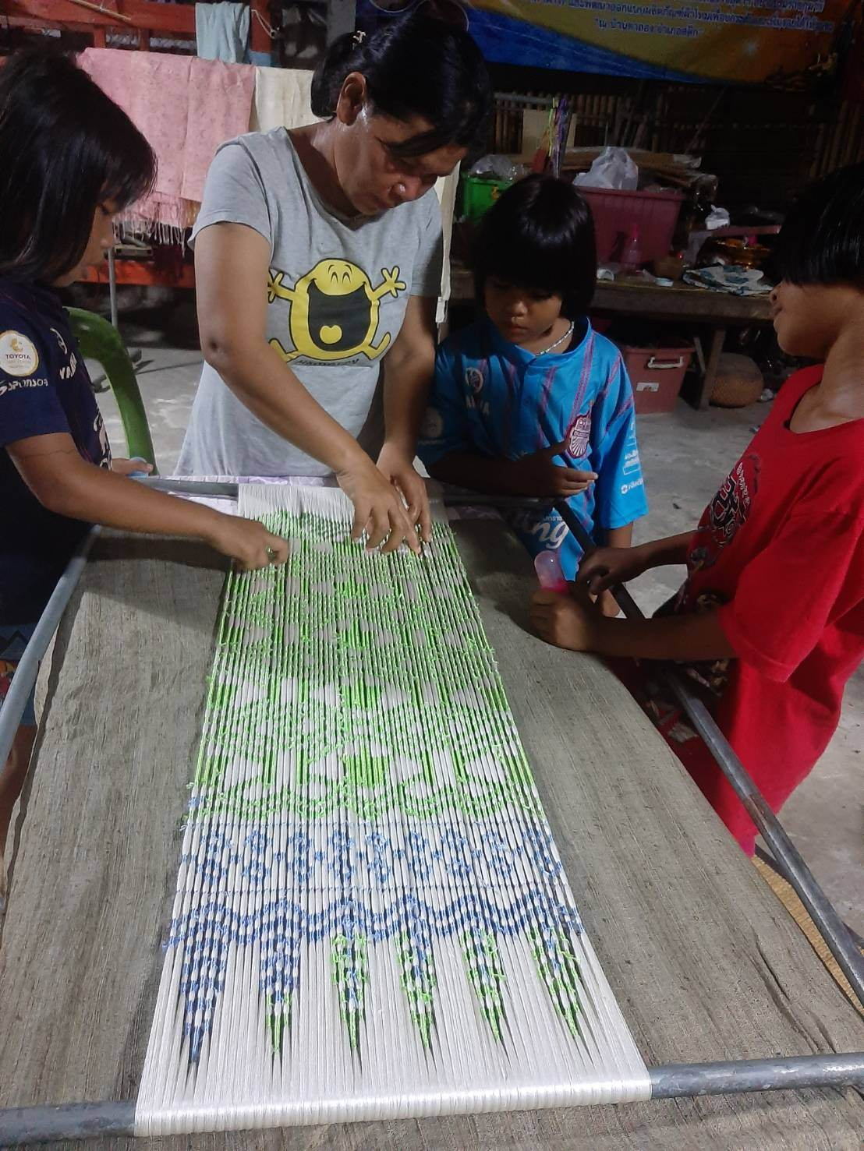 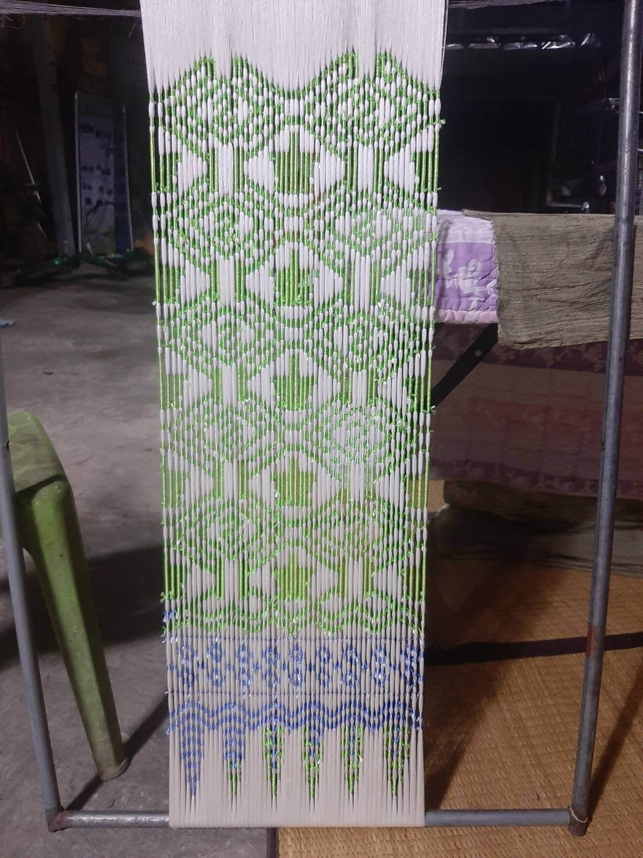

**ภาคผนวก ค**

**เอกสารการลงพื้นที่ของวิทยากร**